超级终端测试金笛MG301和MG301-FT短信猫

MG301-FT是MG301的升级版。
MG301和MG301-FT设备支持移动卡和联通卡，因为这两款设备都是2G设备，联通2G基站部分停用，建议选择移动的SIM卡，或者金笛4G设备。
首先我们要将短信猫设备接入服务器或者电脑上，USB设备需要装一下驱动才可以正常检测到com端口，串口不需要装驱动。

第一步：安装USB驱动如下（如果已安装USB驱动可以略过此步骤）。
1.MG301安装驱动如下：
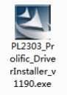

1.1点击下一步。
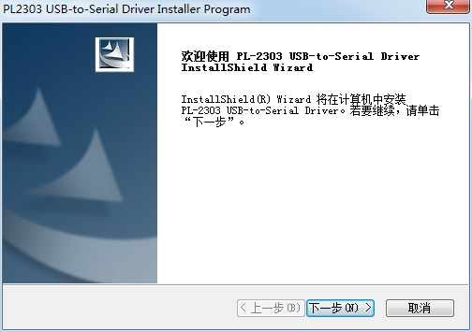

1.2等安装进度条满点击完成即可。
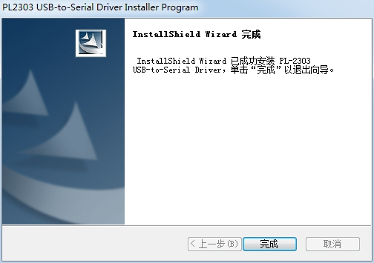

2.安装MG301-FT驱动如下：

2.1MG301-FT有三种驱动，可以根据查看“系统环境和驱动型号”文档进行解压安装驱动。
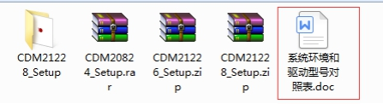

2.2解压完双击点开然后点击下一步即可。
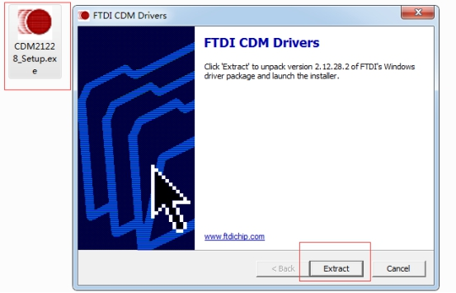

2.3进度条走完选择“下一步”。
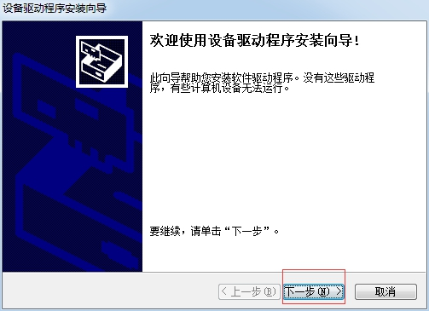

2.4选中“我接受这个协议”然后点击“下一步”。
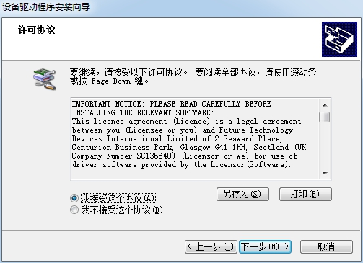

2.5显示以下界面安装成功点击完成即可。
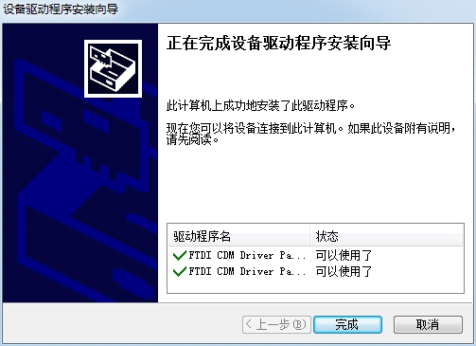

第二步：使用金笛短信设备检测工具进行检测com端口。

1.双击点开即可正常显示检测信息。（回车刷新检测信息）。
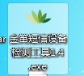

检测端口是因为连接超级终端需要选择正确的端口号和波特率。
以下com15端口是正常的设备。如果检测不正常请在我们知识库中搜索关键字会有解决方法，信号强度第一数字为（16-31）是正常发短信的信号。
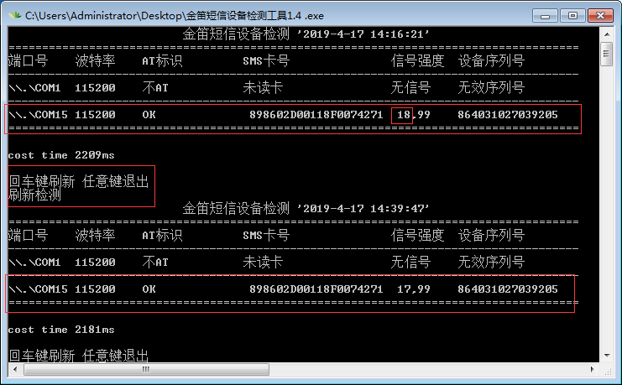

第三步：使用超级终端进行发信测试。

1.将超级终端解压然后打开页面如下。
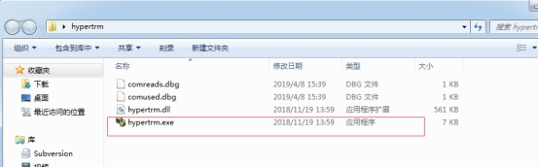

2. 位置信息。
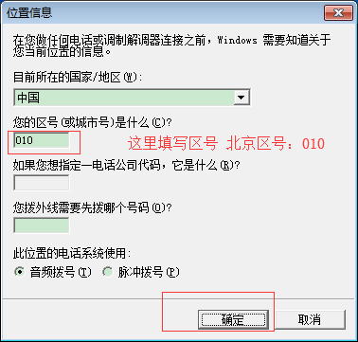
2.1点击确定。
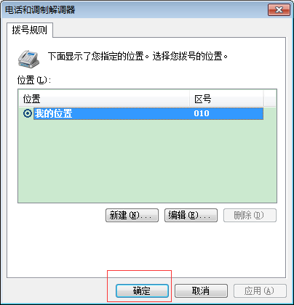

3.这个名字随便输入然后点击确定。
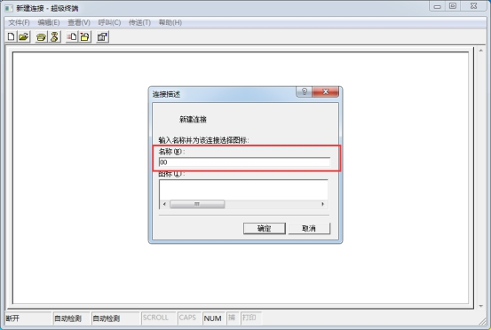

4.选择刚才检测出的com端口进行连接然后点击确定。
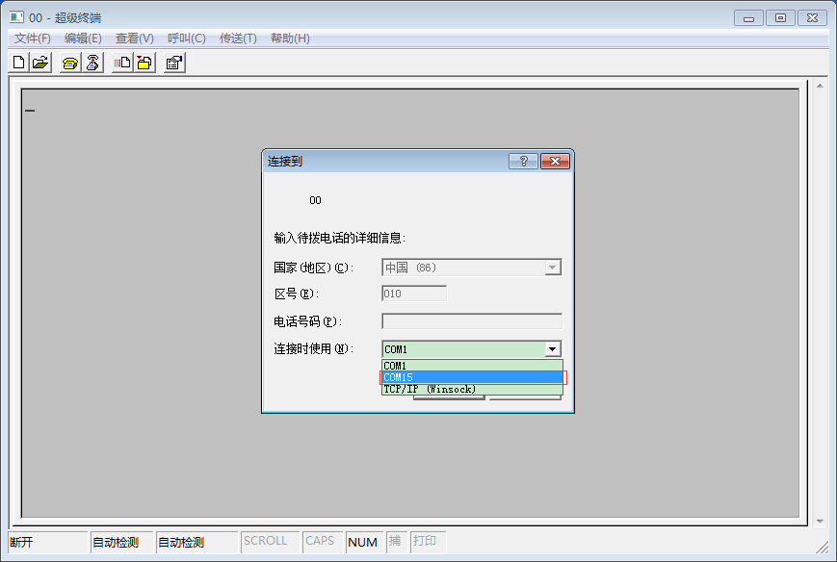

5.配置com端口属性。
先点击还原默认值，然后选择检测出来的波特率，然后点击确定。
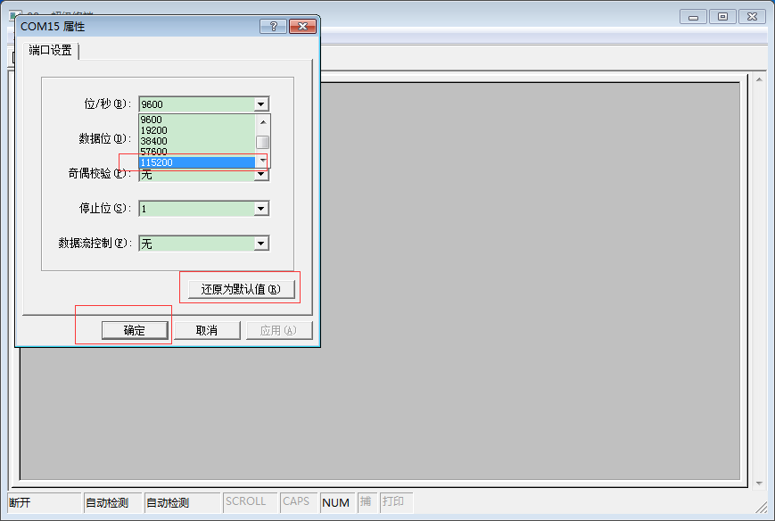

6.显示输出信息。
现在输入是看不到信息的，所以大家可以大胆的输入，错了没关系，回车后接着重新输入即可。
先输入AT回车，返回OK。（这里AT指令不区分大小写）。
在输入ATE1回车，返回OK。

7.查看基本信息。
at+csq:查看信号，16-31正常。
at+ccid：读取sim卡是否正常。
ati：查看设备信息。
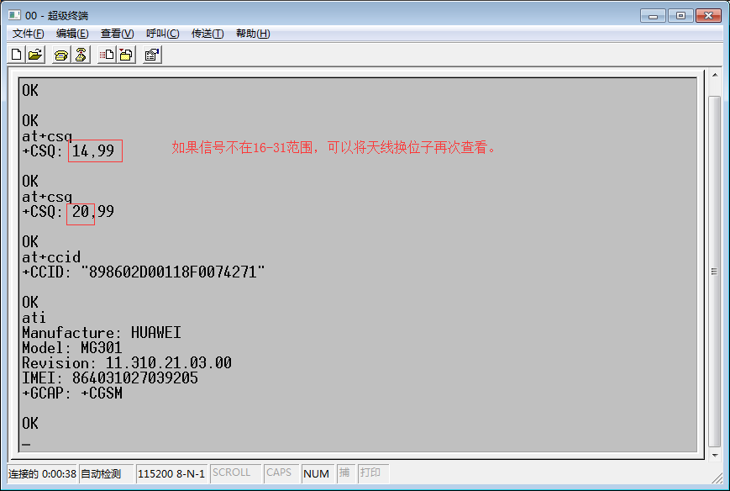

7.发短信及打电话。
at+cmgf=1：设置短信参数。
at+cmgs="1366136****"：填写自己的手机号即可，回车输入短信内容然后Ctrl+z发出短信。
atd1366136****;：拨打电话。
ath：挂掉电话。
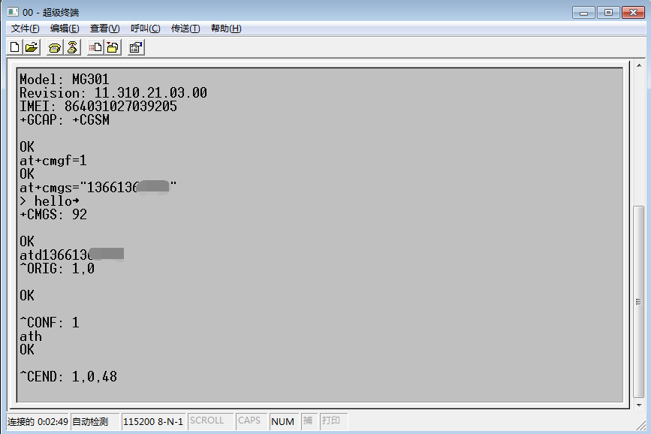

8.收取短信。
at+cmgf=0：设置为PDU模式。
at+cmgl=0：查询短信消息列表。
at+cmgf=1：设置为文本模式。
at+cmgr=1：查看列表短信。
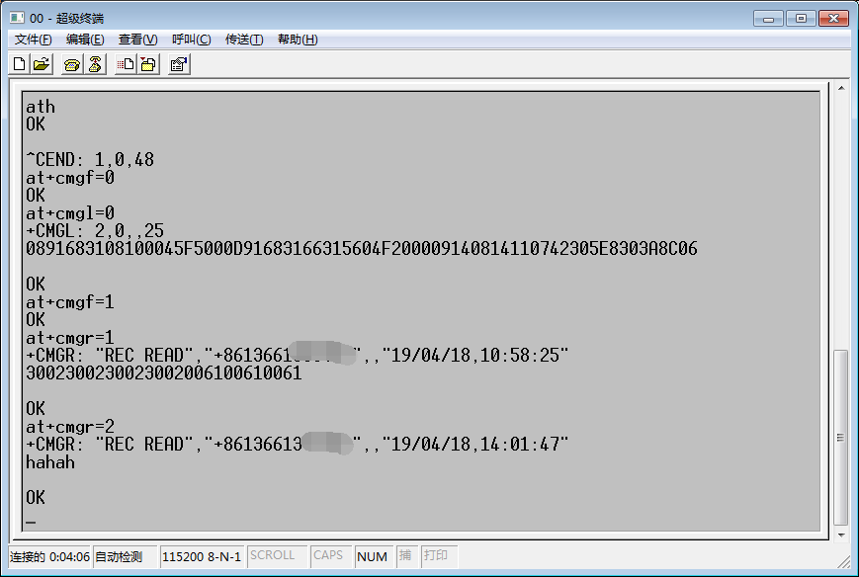

9.关闭超级终端。
使用完之后一定要将超级终端关闭，因为com端口只能有一个软件使用。如果不关闭，其他软件想使用此com端口，就会提示端口被占用或者端口不可用。
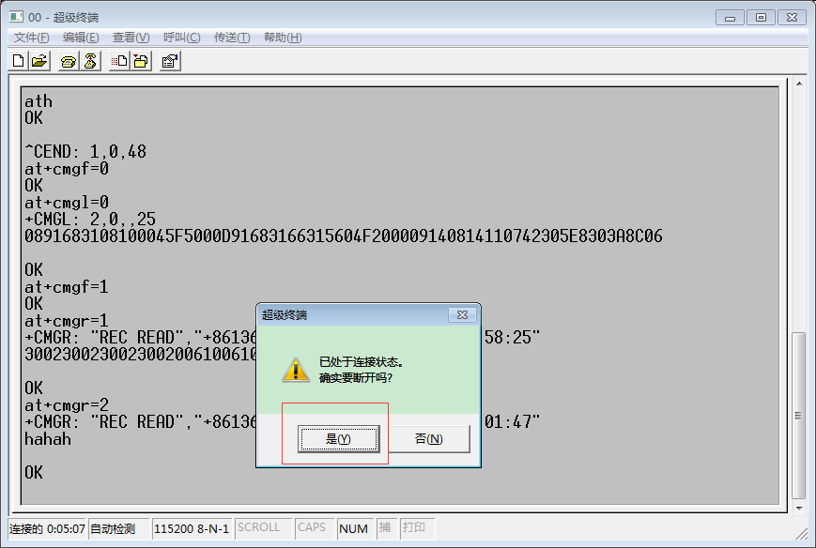

然后点击否，不保存。
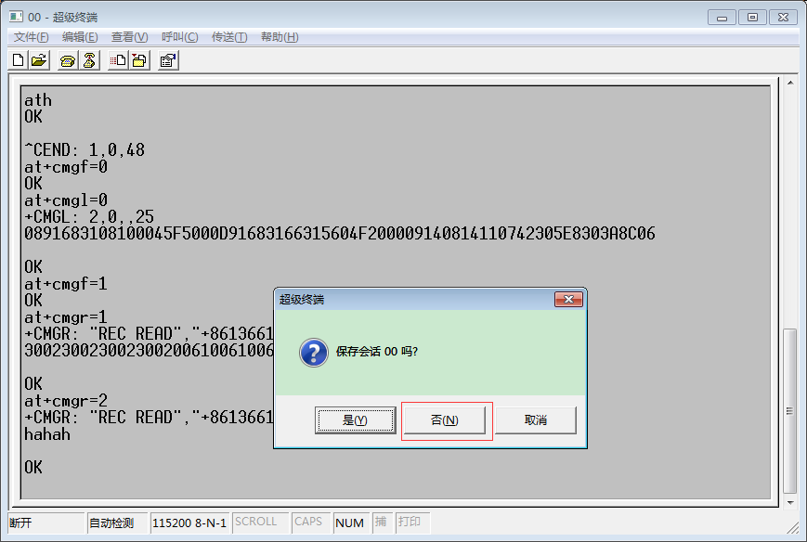

www.sendsms.cn

